М.Р. Лапшин, асп.; рук. С.Т. Лескин, д.т.н, проф.,
рук. А.О. Скоморохов д.т.н, проф.
(ИАТЭ НИЯУ МИФИ, г. Обнинск)

Подготовка данных для проведения диагностики состояния ГЦН 3-го блока Калининской АЭС

ГЦН - это сложный насосный агрегат, который состоит из рабочего колеса, вала, корпуса, подшипников, уплотнений, электродвигателя, теплообменника и т.д. За состоянием всех составляющих насоса необходимо вести постоянный контроль, так как останов ГЦН вследствие выхода из строя приведет к большим экономическим потерям. На каждый ГЦН устанавливается свыше 50 датчиков контроля с различных систем. Данные накапливаются, но не анализируются на предмет выявления совокупных зависимостей элементов оборудования друг от друга, выявления неочевидных и скрытых тенденций развития аномалий.
В докладе представлены результаты обработки эксплуатационных данных полученных на ГЦН 3-го блока КАЭС с использованием программ с открытым исходным кодом и утилит системы LINUX. Рассматривается первый этап анализа данных - подготовка и приведение снятых с приборов показаний в удобный для последующего детального анализа вид. Около 70% от времени интеллектуального анализа данных тратится на подготовку данных[2].
На каждом ГЦН установлено свыше 50 датчиков контроля.
Исходные данные представлены в текстовом файле, структура которого иллюстрируется приведенной ниже таблицей.
Таблица 1 – Содержание файла
Название | дата-время | значение | служеб.параметры
гцн1_датчик1 | 2011-01-01 00:00:00 | 285,023 | ...
гцн1_датчик2 | 2011-01-01 00:00:01 | 34,8562 | ...
гцн3_датчик3 | 2011-01-01 00:01:01 | NULL | ...
общ_параметр1 | 2011-01-01 00:01:01 | 2998,84 | ...
гцн2_датчик2 | 2011-01-01 00:01:02 | 34,4822 | ...
... | ... | ... | ...
Всего таблица содержит 13 столбцов, включая служебные параметры (например, характеристики качества сигнала). Всего в файле представлено 38.5 млн. строк, что соответствует периоду работы энергоблока с 5 марта 2011 по 19 ноября 2013 (три кампании реактора). Общий объем файла составляет 6.2 Гб. Структура датчиков представлена на рис. 1.
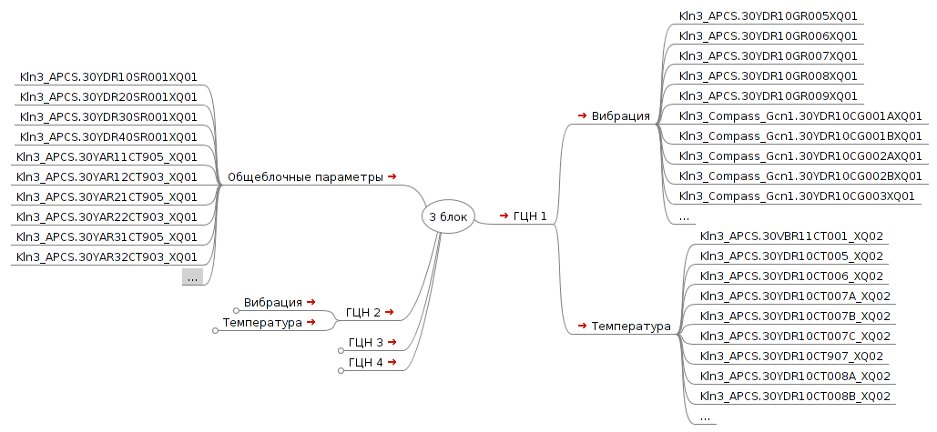
Рис. 1 - Структура датчиков
Сложность подготовки данных для анализа заключается в следующем:
- извлечение относящихся к одному датчику данных, которые находятся в разным местах таблицы;
- различие в частоте опроса разнообразных датчиков, что приводит к отличным по количеству измерений временным сечениям;
- использование алгоритмов сжатия данных, что приводит к рассинхронизации сигналов однотипных датчиков с разных ГЦН;
- отсутствие в файле сортировки сигналов по времени;
- необходимость преобразования формата времени в непрерывную числовую шкалу (например, в секундную) для упрощения вычислительных операций;
- необходимость устранения из таблицы лишних столбцов (например, служебных параметров);
- использование запятой в качестве десятичного разделителя в виде запятой;
- наличие в таблице пропущенных значений (обозначенных как неопределенные значения NULL);
- большое количество потенциально ошибочных значений и выбросов.
Далее приводится набор инструментов LINUX, которые использовались для подготовки данных.
Выполнение утилит cat, head, tail и программы просмотра текстовых файлов less в терминале (командной строке) над исходным файлом дает первичное представление о структуре исходного файла.
С помощью потокового текстового редактора sed, который позволяет изменять каждую строку файла по определенному правилу, меняется десятичный разделитель с запятой на точку без перенаправления в другой файл, как показано ниже.
sed -i 's/,/./g' исходный файл.txt
Утилита выбора столбца cut, в случае файла исходного файла позволяет выбрать 1-3 столбцы, необходимые для дальнейшего анализа.
cut -f 1,2,3 исходный файл.txt > 1_3.txt
Утилита командной строки grep действует по принципу "искать и выводить строки, соответствующие регулярному выражению". В работе используется для вырезания сигналов NULL.
grep -v 'NULL' 1_3.txt > 1_3_nonull.txt
Остались строки, которые не содержат значения NULL. Полученный файл 1_3_nonull.txt представляет собой таблицу с тремя столбцами (название датчика, дата-время, значение).
C помощью скрипта (wcount), написанного на языке awk, определяется количество измерений для каждого датчика. Для чего достаточно использовать первый столбец с именами датчика (names.txt). На рис. 2 показано количество измерений для всех датчиков в полулогарифмической шкале. Что подчеркивает проблематику анализа данных, описанную выше.
awk -f wcount names.txt | cut -f 2 > n-измерений.txt
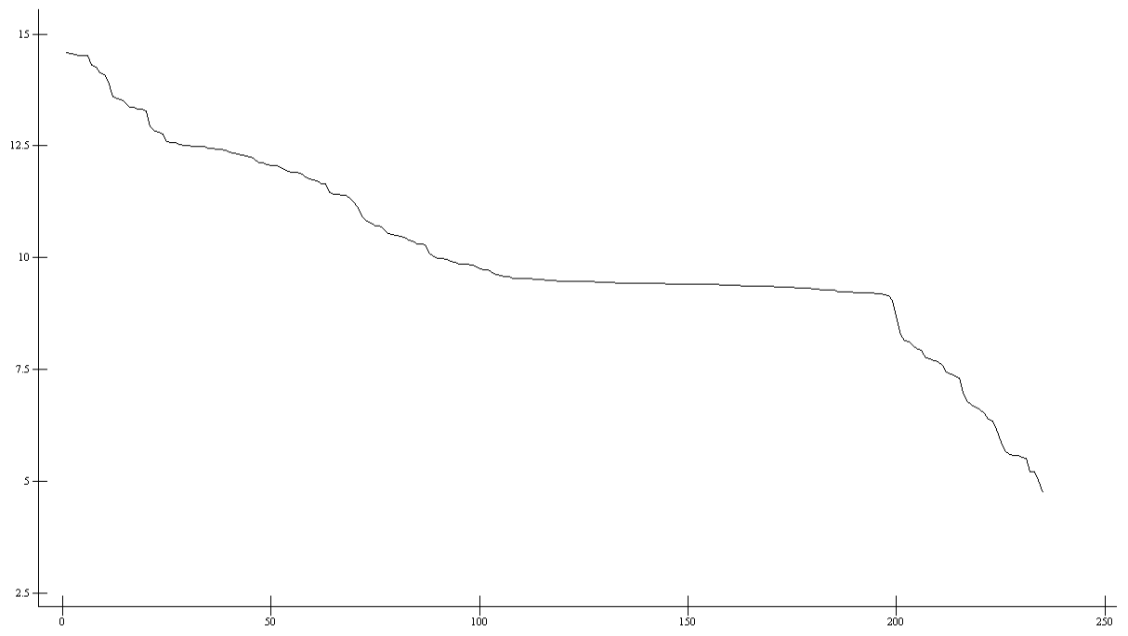
Рис. 2 - Количество измерений с каждого датчика
Для дальнейшего разбиения файла на отдельные части, в которых будут содержаться сигналы с определенного датчика, используется скрипт, написанный на языке bash.
mkdir -p $3
for name in $(cat $1); do
var1=$(echo $name | cut -d';' -f 1)
var2=$(echo $name | cut -d';' -f 3)
grep -w $var1 $2 > $3/${var2}.txt
done
Пример использования:
. grep.sh list.txt 1_3_nonull.txt gcn/g1/temp/1_3
Теперь в каталоге gcn/g1/temp/1_3 лежат все датчики температур по 1 - ГЦН отдельно по файлам. Каждый файл имеет удобное название и представляет собой таблицу из трех столбцов: аббревиатура датчика (одинаковая во всех строках), дата-время, значение.
Для дальнейшего вырезания столбцов из каждого файла, перевода времени из формата "datatime" в формат "секунды", объединения файлов в единую таблицу и построения графиков в работе используются скрипты cut.sh, date.sh, paste.sh и gnuplot.
Как было показано выше, сложные операции с файлами совершаются с помощью определенных команд, утилит и небольших скриптов. Это облегчает процесс подготовки данных и позволяет подвести их к следующему этапу анализа в нужном виде. Дальнейшие действия, такие как синхронизация, устранение выбросов и проведение анализа были реализованы на примере языка программирования APL.

Библиографический список

- С.Т. Лескин, Д.Г. Зарюгин. Комплекс программ DINA I для диагностирования главных цир куляционных насосов ВВЭР по данным оперативного технологического контроля. Известия вузов. Ядерная энергетика, 2001
- Fernandez, George. Statistical data mining using SAS applications. CRC Press, Inc., 2010.
- Граннеман С. Linux. Необходимый код и команды. Москва. 2010.
- Philipp K.Janert. Gnuplot in action. 2010.

